Министерство образования и науки Российской Федерации
Федеральное государственное автономное образовательное учреждение высшего образования
«Пермский национальный исследовательский политехнический университет»
Электротехнический факультет
Кафедра «Информационные технологии и автоматизированные системы»
Направление 09.03.01 – «Информатика и вычислительная техника»

Дисциплина: «Управление проектами автоматизированных систем управления»
Профиль: «Автоматизированные системы обработки информации и управления»
Семестр 6

ОТЧЕТ
по лабораторной работе №2
Тема: «Управление планированием программным проектом с помощью системы Microsoft Project 2010»

Выполнил: студент группы АСУ-22-1б
Игошев М. И. ___________
Проверил: доцент кафедры ИТАС
Прозорова Л. Ю. ___________
Дата ______

Пермь, 2025

Цель работы
Освоение навыков использования инструментов Project 2010 для организации планирования программного проекта; получение навыков структуризации работ проекта и назначения ресурсов задачам.
Постановка задачи
Задание 1. Создать новый файл проекта «База данных» и выполнить разработку расписания проекта в представлении Диаграмма Ганта.
Задание 2. Выполнить структурную декомпозицию работ по проектированию базы данных, назначить типы задач и ресурсы.
Задание 3. Ввод набора задач из программного проекта.

Ход работы
- Создать проект программного обеспечения MS Project с названием «ПроектБиблиотечногоУчетаНИРШаг2Игошев».

- Ввод данных о задачах, их длительностях и связах.
  - Первый способ: на вкладке Вид в группе Комбинированный режим выбрать Детали и поставьте флажок.
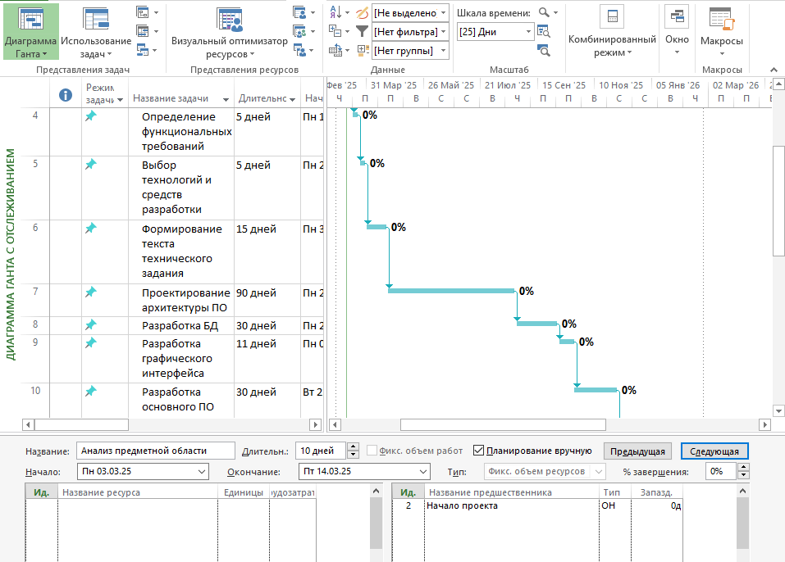
  - Второй способ: для нужной задачи выбрать Сведения, открыть. В появившемся окне выбрать закладку Предшественники. В ней можно добавить задачу-предшественник, настроить связь между задачами, и выставить запаздывание.
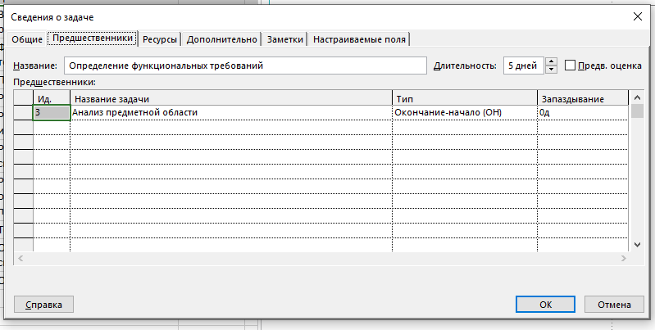
  - Третий способ: выделите три смежные задачи в списке и нажмите команду Связать задачи в группе Планирование. Задачи будут связаны в той последовательности, как они расположены в списке.

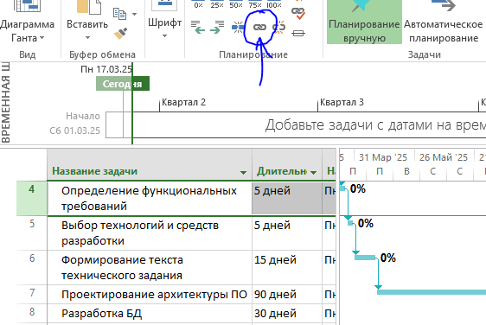

- Переход к представлению Диаграмма Ганта с отслеживанием.
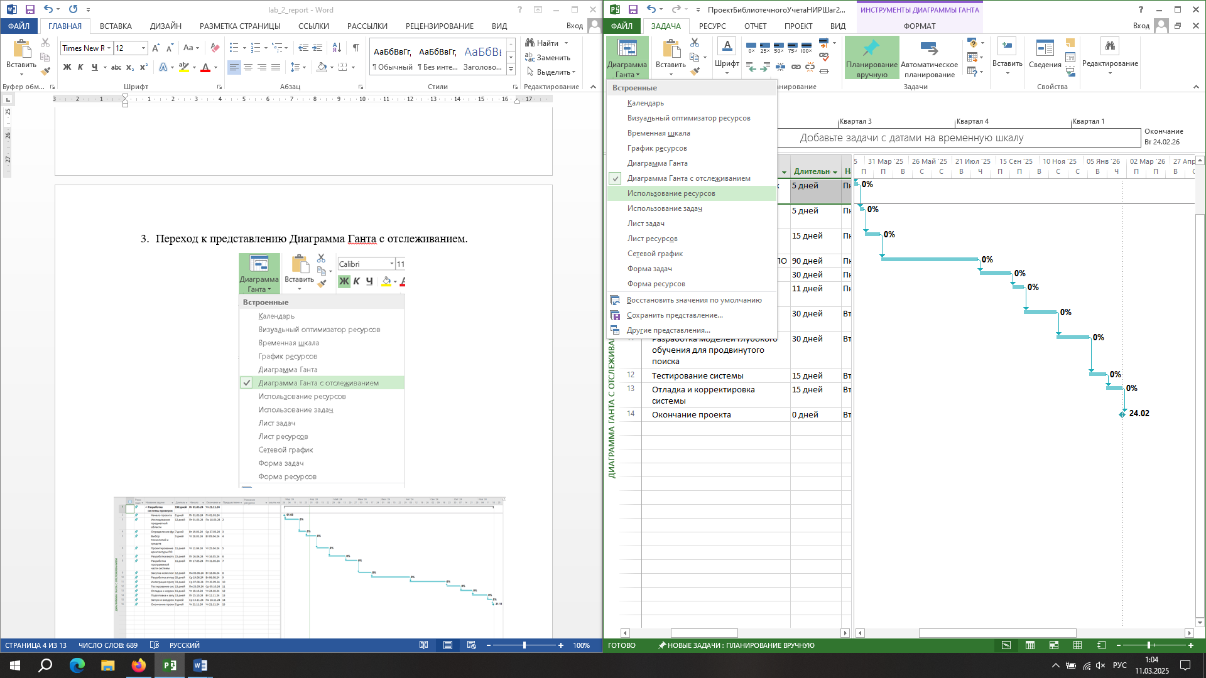
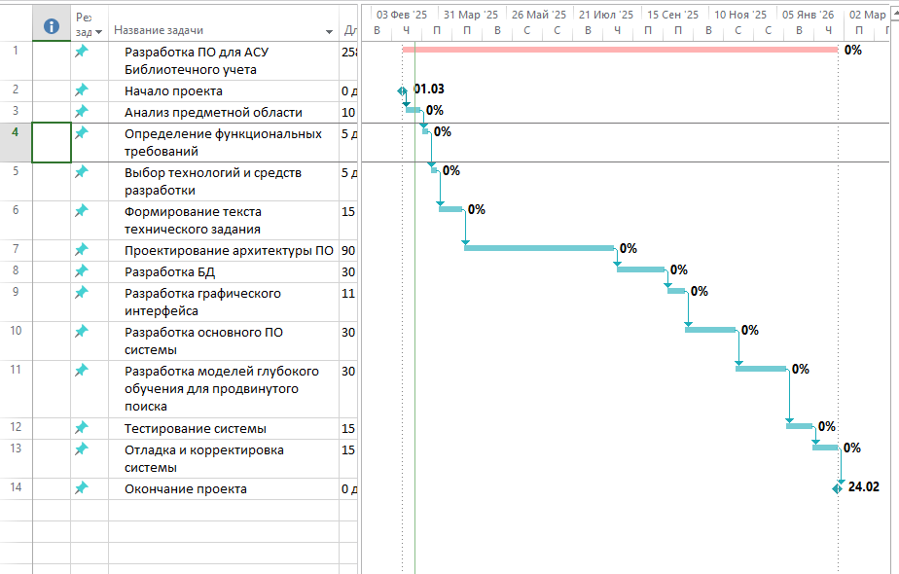

- Изменение типа связи. Связь НО.
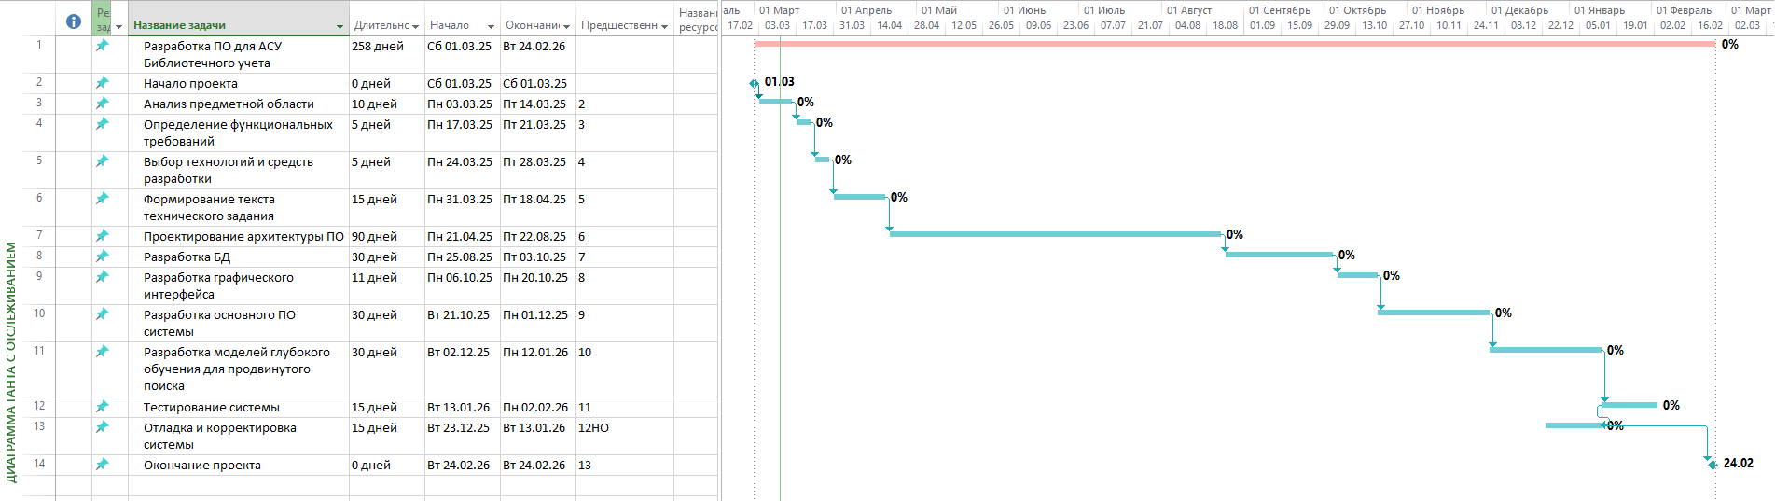
- Создать проект программного обеспечения MS Project с названием «ПроектБиблиотечногоУчетаНИРШаг3Игошев».

- Структурная декомпозиция задач.
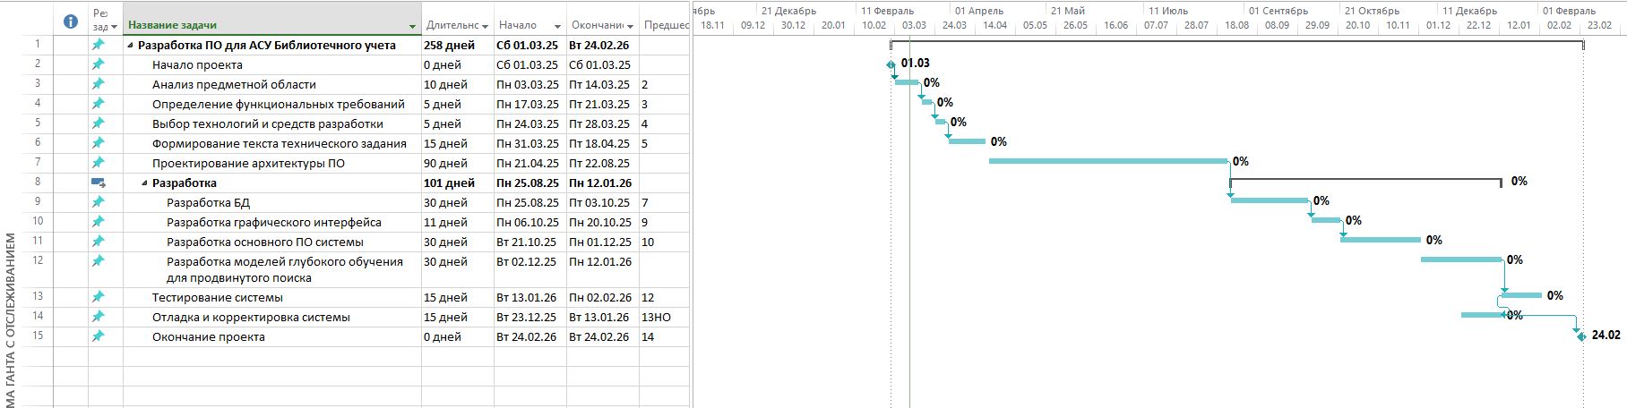
- Создать проект программного обеспечения MS Project с названием «ПроектБиблиотечногоУчетаНИРШаг4Игошев».


- Лист ресурсов.
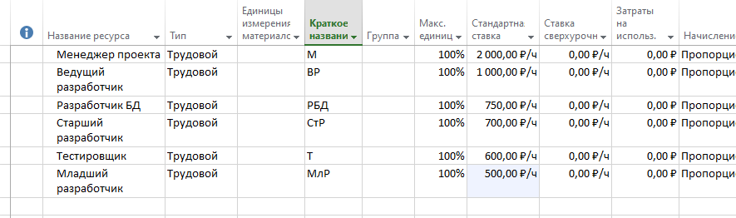

Изменение графика работы
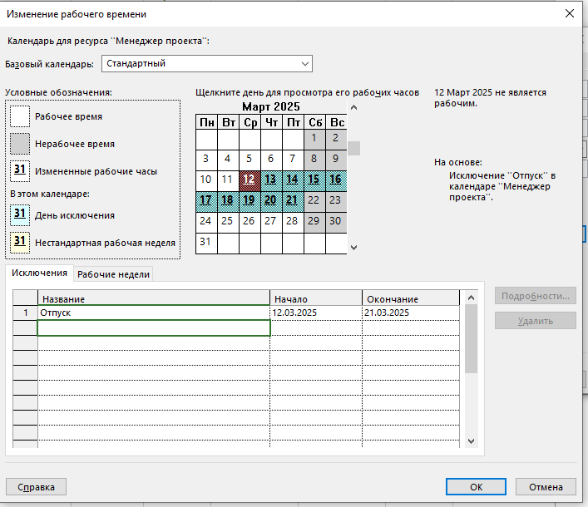

- Назначение ресурсов.
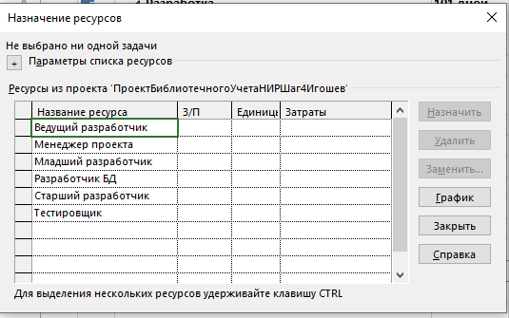
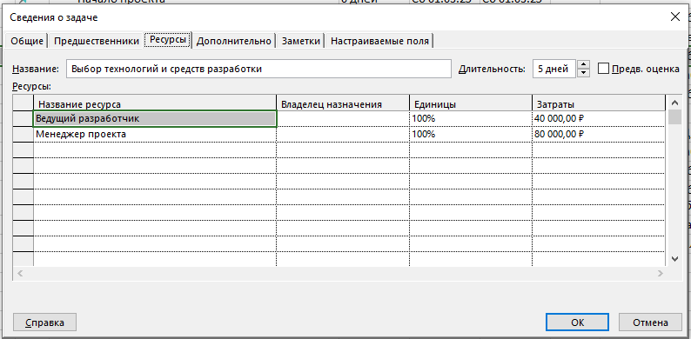
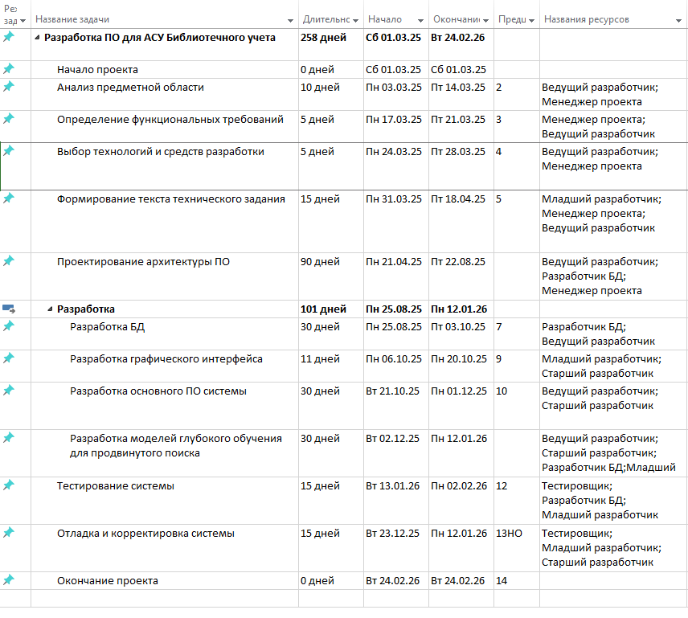
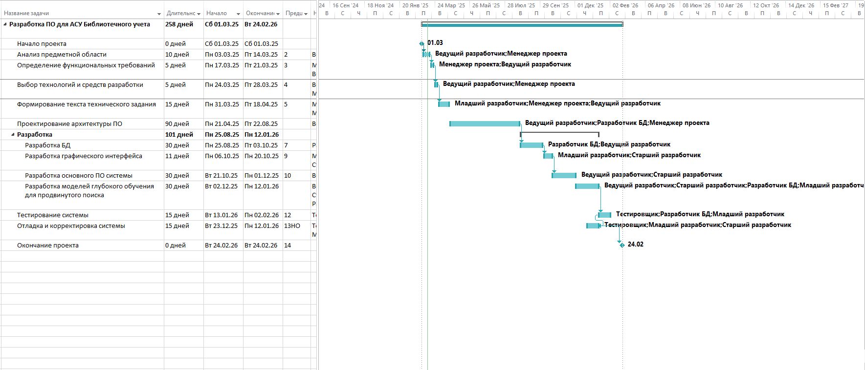

Ответы на контрольные вопросы

- Чем отличается критический путь от кратчайшего пути?
Критический путь – это последовательность задач, которая имеет максимальную длительность и наименьшую величину резерва времени выполнения.
Кратчайший путь - это самая короткая длина, измеренная от исходного положения до конечного.
- Для чего нужно два прохода по графу при определении критического пути?
Для каждой задачи необходимо вычислить даты раннего и позднего начала и даты раннего и позднего окончания. Прямой проход рассчитывает даты раннего начала и раннего окончания всех задач, а обратный проход – даты позднего начала и позднего окончания.
- Может ли быть несколько критических путей в графе?
Да
- В чем отличие диаграммы Ганта от диаграммы Ганта с отслеживанием?
Диаграмма Ганта
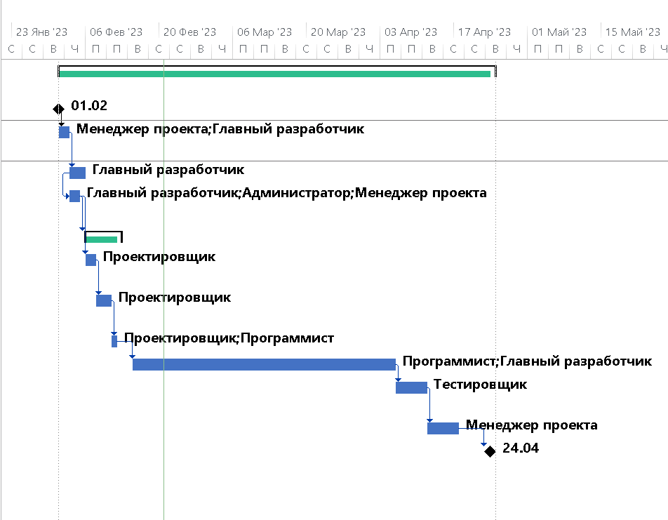
Диаграмма Ганта с отслеживанием
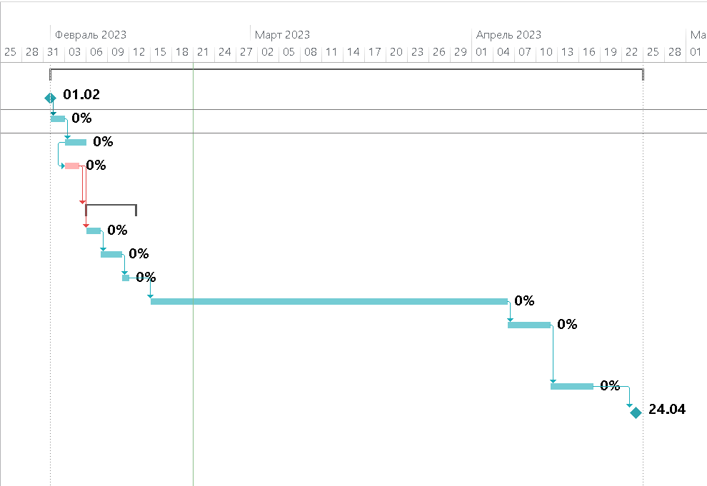
- Как понизить или повысить уровень задачи в проекте?
Для установки уровня задач используется команда Понизить уровень задачи в группе Планирование на вкладке Задача или комбинация клавиш (ALT+SHIFT+СТРЕЛКА ВПРАВО). Она применяется к группе выделенных задач.
- Приведите примеры задач со связями НН, ОО, НО.
Тип связи ОО описывает случай, когда завершение одной задачи предопределяет завершение другой задачи, например, расчеты на арендованном компьютере прекращаются при окончании срока аренды. Тип связи НН показывает механизм синхронизации начала работ по двум или нескольким задачам. Тип связи НО соответствует ситуации, когда к началу одной работы должны закончиться другие задачи. Например, начало приемо-сдаточных испытаний прекращает работы по тестированию системы, так как полное тестирование практически требует очень много времени.
- Сколько задач на одном уровне рекомендуется иметь при WBS проекта?
Глубина детализации WBS зависит от размера и сложности проекта, поскольку должна обеспечивать четкую формализацию целей и результатов работы, которые необходимо выполнить.
- Что по умолчанию является ресурсом в Project 2010?
По умолчанию в системе ресурсом называется трудовой ресурс, то есть использование работников соответствующей квалификации.
- Как идентифицируются ресурсы?
Ресурсы можно именовать по фамилиям конкретных людей, участвующих в выполнении проекта. Другой вариант - ресурсы именуются по должностям, которые сотрудники занимают.
- Какую информацию содержит Лист ресурсов?
Лист ресурсов содержит название ресурса, тип, единица измерения материала, краткое название, группа, макс. Единиц, стандартная ставка, ставка сверхурочных, затраты на использование, начисление, базовый календарь, код.
- Как задать неполное использование ресурсов?
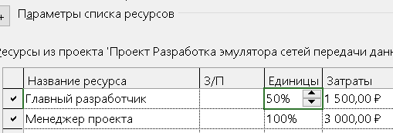
- Опишите процедуру назначения ресурсов задачам проекта.
На вкладке Ресурс выбирается группа Назначения и команда Назначить ресурсы и открывается диалоговое окно. На диаграмме Ганта в списке задач выбирается нужная задача и для нее вводятся ресурсы из списка и их параметры.
